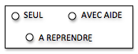
MOBILISER LE LANGAGE ECRIT
Retrouver des mots dans une liste

Reconstitue le titre de l'album dans les deux écritures

LA REINE DES BISOUS

BISOUS LA DES REINE
La bisous reine des
BISOUS LA DES REINE
La bisous reine des
BISOUS LA DES REINE
La bisous reine des
BISOUS LA DES REINE
La bisous reine des
BISOUS LA DES REINE
La bisous reine des

